FTTH Conference 2022: VIAVI Solutions präsentiert Testlösungen für den FTTx-Ausbau

Handliche OTDR-Messinstrumente und zentralisierte Monitoring-Systeme im Fokus

Im Mittelpunkt des VIAVI Auftritts auf der FTTH Conference 2022 in Wien stehen Test- und Messlösungen für den schnellen und zuverlässigen FTTx-Ausbau. Weitere Highlights der Messepräsenz sind die Vorträge zu den Themen OpenRAN, Breitbandausbau in Italien und In-Home-Breitband.

Eningen u.A., 28. April 2022 – Viavi Solutions Inc. (VIAVI) (NASDAQ: VIAV) präsentiert auf der FTTH Conference 2022 (23. bis 25. Mai in Wien, Stand S09) Test-, Mess- und Überwachungslösungen für den FTTx-Ausbau. Im Fokus stehen dabei Prüfgeräte mit integrierter Testprozess-Automatisierung, die Unterstützung bei der schnellen und zuverlässigen Installation, Aktivierung und Wartung von Glasfaseranschlüssen bieten. Ergänzt wird der VIAVI Messeauftritt durch die Teilnahme an gleich drei verschiedenen Workshops: Am Messemontag (23. Mai) ab 10.15 Uhr referiert Patrick Faraj zum Thema „Italy’s Broadband Deployment Status - network delivery challenges, processes implementation and choices made to deliver a gold standard network at scale”. Ab 14.30 Uhr folgt der Vortrag von Samuel Bureau im Rahmen des Workshops „Would OpenRAN pave the way for new xhaul operator?​” Zeitgleich diskutieren die VIAVI Experten zudem zum Thema „In-home Broadband Excellence: A new world to discover.”
Am Messestand können sich Interessenten unter anderem über handliche OTDR-Testgeräte informieren, die dank automatisierter Anwenderführung eine fehlerfreie Durchführung komplexer bidirektionaler OTDR-Messungen erlauben. Ein weiterer Schwerpunkt liegt auf zentralisierten Testlösungen: Ausgestellt wird in diesem Bereich das Monitoring-System ONMSi, welches automatisierte und kontinuierliche Ferntests zur schnellen Zertifizierung und zuverlässigen Dokumentation der verlegten Glasfaserstrecken ermöglicht. Das System unterstützt das Glasfasermanagement über den gesamten Lebenszyklus hinweg – von der Installation über die Aktivierung bis hin zur lückenlosen Überwachung während des laufenden Betriebs. Darüber hinaus zeigt der Messtechnik-Spezialist mit dem Network and Service Companion und PON-Leistungspegelmessern kompakte Lösungen für die Serviceaktivierung in xPON-Netzen. Ebenfalls vorgestellt wird der neue FiberComplete PRO, ein kompaktes All-in-One-Tool zur Abnahme und Qualifizierung von Glasfaserstrecken, das die Funktionen sechs verschiedener Glasfasertester in nur einem Gerät vereint.
Zu Messebeginn veranstaltet VIAVI am 23. Mai 2022 eine eigene Paneldiskussion zu aktuellen FTTx-Testtrends. Zur Sprache kommen unter anderem Themen wie die Bewältigung des Fachkräftemangels, die Automatisierung von Testprozessen für eine beschleunigte FTTx-Bereitstellung und die Optimierung der Sichtbarkeit von Netzwerk-Aufbauzyklen.

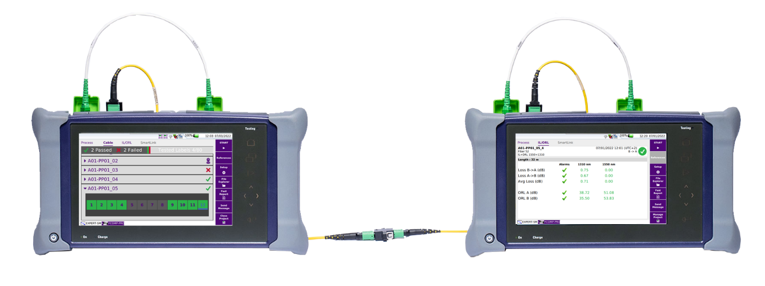
Bild 1: Auf der FTTH Conference 2022 präsentiert VIAVI unter anderem den neuen FiberComplete PRO, ein kompaktes All-in-One-Tool zur Abnahme und Qualifizierung von Glasfaserstrecken, das die Funktionen sechs verschiedener Glasfasertester in nur einem Gerät vereint. ©VIAVI Solutions

Über VIAVI
VIAVI (NASDAQ: VIAV) ist ein globaler Anbieter von Netzwerktest-, Überwachungs- und Sicherungslösungen für Kommunikationsdienstleister, Unternehmen, Hersteller von Netzwerkgeräten, Behörden und Avionik. Wir helfen unseren Kunden, die Leistung von Instrumenten, Automatisierung, Intelligenz und Virtualisierung zu nutzen, damit Sie das Netzwerk im Griff haben. VIAVI ist auch führend bei Lichtmanagementlösungen für 3D-Sensor-, Fälschungsschutz-, Unterhaltungselektronik-, Industrie-, Automobil- und Verteidigungsanwendungen. Erfahren Sie mehr über VIAVI unter https://www.viavisolutions.com/de-de. Folgen Sie uns auf VIAVI Perspectives, LinkedIn, Twitter, YouTube und Facebook

Kontakt Unternehmen:  Viavi Solutions Deutschland GmbH  Andrea Wagner  Arbachtalstrasse 5  72800 Eningen u.A.  E-Mail: andrea.wagner@viavisolutions.com  Internet: www.viavisolutions.de | Kontakt Agentur:  Riba:BusinessTalk GmbH  Michael Beyrau  Klostergut Besselich  56182 Urbar/Koblenz  Telefon +49 (0) 261-96 37 57-27  Fax +49 (0) 261-96 37 57-11  E-Mail: mbeyrau@riba.eu  Internet: www.riba.eu

